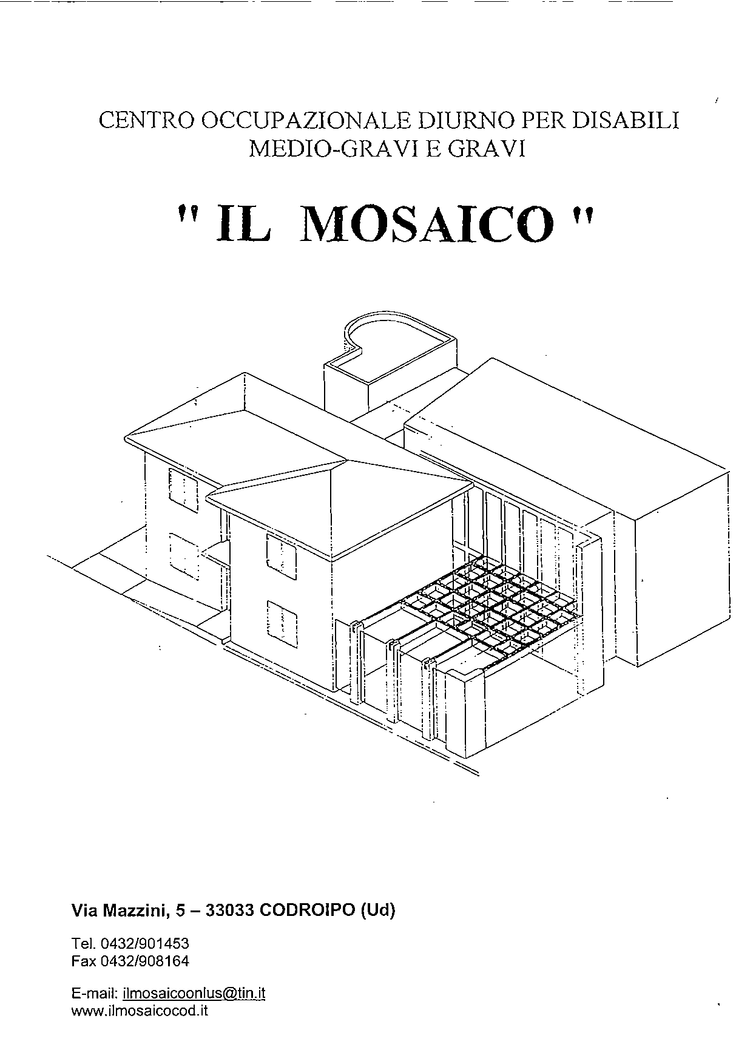

UN QUADRO DI SINTESI DEL CENTRO OCCUPAZIONALE DIURNO "IL MOSAICO"
_______________________________________________________________________________

IL C.O.D.
Il Centro Occupazionale Diurno "Il Mosaico" si trova a Codroipo, in Via Mazzini -5.
Si rivolge a persone disabili che, dopo aver frequentato centri di riabilitazione, scuole professionali, centri socio-assistenziali, non trovano risposte alle loro esigenze e di conseguenza rimangono a casa.
Il COD si propone perciò come un valido strumento di mantenimento delle abilità acquisite e di stimolo per quelle residue.
Alla luce delle recenti normative regionali, per la particolarità della storia, dell'esperienza acquisita, delle specificità della proposta, il COD si pone come una realtà viva ed originale nell'offerta generale dei servizi socio-assistenziali rivolti all'handicap adulto.

LA GESTIONE
La gestione del COD è affidata dal 1° gennaio 2004 alla Società Cooperativa Sociale a r.l. Il Mosaico Onlus. In realtà il Centro è stato promosso, costituito ed avviato fin dal 1996 dal Gruppo Volontari Codroipesi. In seguito è stato continuato, dal gennaio 1998 fino al 2003, dall’Associazione "Il MOSAICO", una realtà di volontariato organizzato, inserita in un'area più vasta di partecipazione e solidarietà sociale definita "Terzo Settore" o "Settore no-profit",

GLI OBIETTIVI
Gli obiettivi del centro mirano a:
- rispondere al bisogno di assistenza e socializzazione delle persone disabili e delle loro famiglie. La finalità è il "benessere" del disabile raggiunto attraverso la relazione con gli educatori, i compagni, i volontari ed il mondo esterno;
- al cambiamento culturale nei confronti dell'handicap, cioè far riscoprire alla comunità locale il valore della solidarietà e recuperare quello dell'accoglienza: più la comunità sente suo il problema dell'handicap, più si sforza di curarlo e quindi curando una parte di sè, cura se stessa;
- ad offrire un'occasione concreta per vivere un'esperienza di solidarietà e condivisione;
- a proporre un modello di gestione dei servizi sociali detto "a rete".

LE PERSONE ACCOLTE
Al COD accedono persone portarici di handicap psico-fisico medio grave/grave adulte
(dai 25 anni in poi). Questo è uno degli elementi caratterizzanti il COD: la nostra è una proposta specifica, differenziata, che consente un intervento più mirato.
Attualmente sono accolti 15 disabili provenienti dai comuni di Codroipo, Varmo, Camino al Tagliamento, Sedegliano, Lestizza e Talmassons.

MODALITA’ DI AMMISSIONE
L'ammissione degli utenti è autorizzata dall'A.S.S. n. 4 Medio Friuli, previa istruttoria dell'equipe multidisciplinare territoriale e parere favorevole del Comune di residenza e del responsabile del COD.

GLI ORARI
Il COD è aperto dal lunedì al venerdì dalle 8.30 alle 16.00.
Gli utenti vi accedono autonomamente, accompagnati dai familiari o dal servizio di trasporto organizzato dal Centro. Usufruiscono di questo servizio 10 disabili.
La giornata tipo si suddivide nel seguente modo:
08.30 - 09.00 Arrivi
09.00 - 12.00 Attività (con pausa alle 10.00 per il the)
12.00 - 13.00 Pranzo e riordino
13.00 - 14.00 Igiene orale e ricreazione
14.00 - 16.00 Attività e riordino ambienti di lavoro

LA METODOLOGIA
L'azione educativa si svolge attraverso la proposta di attività varie, l'insieme di esperienze di vita gruppale e una profonda relazione educatore-disabile.Le proposte vengono gradualizzate e mediate dall'educatore e personalizzate sull'individuo a cui sono rivolte.
Le attività sono state divise in cinque aree:
- area dell'autonomia, il cui obiettivo è quello di rilevare il grado di autonomia raggiunto dai singoli individui e testarlo nei vari ambiti del vivere quotidiano;
- area delle relazioni, il cui obiettivo è quello di ottenere un ambiente di relazioni familiari, in cui strategiche sono le figure delle educatori, ma importanti anche le interazioni con i compagni e i volontari che frequentano il centro.
- area cognitiva, il cui obiettivo è quello di riconoscere e mantenere le competenze acquisite e favorirne l' applicazione funzionale;
- area pratica: in ambito pratico le attività di laboratorio proposte rispondono all'obiettivo di riconoscere le abilità acquisite e stimolarle, nel rispetto delle predisposizioni e dei requisiti personali, nonchè di aumentare l’autostima nei soggetti.
Le attività proposte sono finalizzate alla realizzazione di oggettistica da regalo e impegnano i ragazzi in una o più fasi dell'esecuzione. Quanto realizzato è destinato alla vendita; ciò costituisce da un lato uno stimolo e un incentivo per i ragazzi che si sentono gratificati dall'apprezzamento che il loro lavoro riscuote, dall'altro funge da "biglietto da visita" per il Centro, pubblicizzandone l'attività. E’ infine un importante strumento di autofinanziamento. Il coinvolgimento delle persone nelle varie attività è dettato da due criteri: quello dell'interesse e della predisposizione personale, e quello dell'affinamento delle abilità manuali e dell'addestramento al lavoro in modo costante e organizzato. Inoltre alcune attività sono state proposte in fase propedeutica ad altre.
- area ludico-ricreativa: particolare attenzione viene riservata quotidianamente all'aspetto ludico, inteso non solo come momento di svago, ma anche come momento formativo: il momento ricreativo, infatti, è occasione per stimolare la memoria, l'attenzione, il senso della sequenza ed educa al rispetto delle regole del gioco e dello stare assieme.

VALUTARE IL PROPRIO LAVORO
Abbiamo affermato che l’obiettivo principale del Centro è il raggiungimento del benessere della persona accolta e crediamo che questo sia, nella cultura dei servizi legati alla persona, l’indicatore più efficace per valutare i risultati del nostro operare.
Per raggiungere questo obiettivo è necessario cercare di definire progetti certi e conseguibili, tentare di definire degli indicatori di qualità quali:
- Un clima relazionale attento, capace di cogliere stati di benessere e malessere
- Un atteggiamento “adulto” nei confronti delle persone diversamente abili, che li consideri non solo oggetto di un intervento ma protagonisti della loro vita
- Una capacità di proporre soluzioni diversificate, dalle quali ogni persona possa acquisire nuove opportunità di apprendimento
- Una elasticità nella definizione organizzativa, quale strumento per gestire le risorse
Lavorare per progetti, valutando i risultati, consente all’operatore ed al Centro di visualizzare l’impegno prodotto e di rimotivarsi sui percorsi successivi.
In quest’ottica è chiaro che il tempo dedicato dagli educatori per pensare, per costruire, per formarsi è tempo dedicato all’utenza e non tempo rubato all’assistenza.

GLI OPERATORI
Nel COD sono impiegati attualmente tre educatori a tempo pieno e tre a part-time, inquadrati nel relativo contratto collettivo di lavoro, che sono i responsabili dell'attività educativa.
Il Centro favorisce la partecipazione degli educatori ad iniziative di formazione ed aggiornamento.

I FAMILIARI
Molti utenti vengono accompagnati al COD dal trasporto del Centro effettuato da un educatore: questo permette giornaliere verifiche del vissuto dei disabili e delle loro famiglie, nonchè lo scambio di informazioni e/o la puntualizzazione degli obiettivi educativi.
Inoltre sono previsti incontri individuali tra genitori, educatori ed operatori dell’equipe multidisciplinare nonché incontri assembleari.

IL VOLONTARIATO
Il COD è nato ed è gestito da un'esperienza di volontariato. Quindi è particolarmente sensibile e disponibile a tutti i contributi che la società civile ed i cittadini vogliano offrire al centro. Durante l’anno sono presenti in modo continuativo diversi volontari: in alcuni momenti dell’anno accogliamo i ragazzi che si preparano alla Cresima, i ragazzi dei centri estivi parrocchiale e comunale, ed altre persone che in modo sporadico ci vengono a dare una mano.
Inoltre, quando ci vengono assegnati dagli Enti preposti, sono presenti al Centro giovani che prestano il servizio civile nazionale ed anche regionale.
Il Centro accoglie studenti per stage di formazione provenienti da istituti superiori od università.
Infine possiamo contare sulla collaborazione dell’Associazione di Volontariato Il Mosaico e del Gruppo Volontari Codroipesi per tutta una serie di attività di animazione del tempo libero (gite, feste, soggiorni estivi etc.) che si svolgono soprattutto al di fuori dell’orario del Centro.
Quindi una notevole flessibilità nell'offerta di soluzioni ai bisogni dei disabili.
LE CONVENZIONI
Dal 1.01.2004 la Cooperativa ha rinnovato ogni triennio la convenzionato con l'A.S.S. n. 4 Medio Friuli per la gestione del Centro.
Inoltre il Centro è convenzionato con i seguenti istituti per l’accoglienza di tirocinanti:
IPSIA G.CECONI di UDINE
IPSIA D’ARONCO di GEMONA
FACOLTA’ DI SCIENZE DELLA FORMAZIONE di TRIESTE
FACOLTA’ DI SCIENZE DELLA FORMAZIONE E MEDICINA di UDINE

